PANORAMA ECONÔMICO

SETEMBRO 2023

**INTERNACIONAL**

# Estados Unidos Curva de Juros

O mês de setembro foi um mês marcado por um evento que não se via a mais de 15 anos, que foi o rendimento do título de 10 anos do Tesouro dos Estados Unidos (treasury) atingir patamar superior a 4,50%.

EUA Treasury – 10 anos:

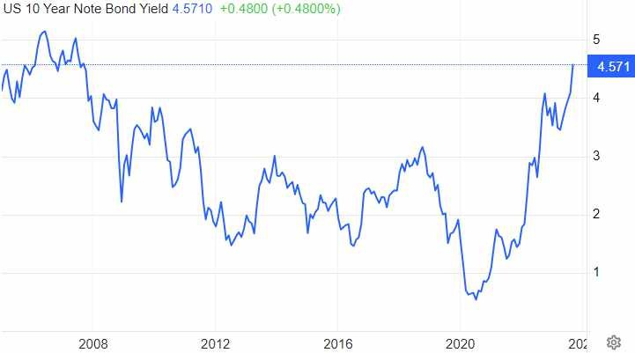

Fonte: https://tradingeconomics.com/united-states/government-bond-yield

Por sua vez, o título público de 30 anos subiu acima dos 4,60%, maior alta em mais de 10 anos.

EUA Treasury – 30 anos:

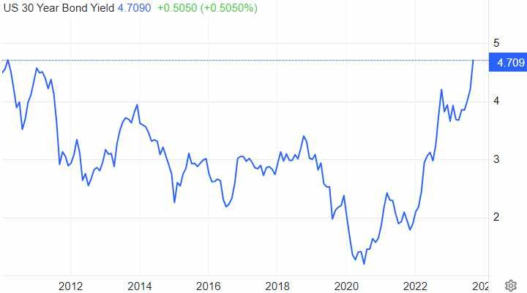

*Fonte: https://tradingeconomics.com/united-states/30-year-bond-yield*

Esse movimento na curva de juros americana foi o que gerou abalo não somente na economia americana, mas ao redor de todo o mundo.

De início, o impacto imediato foi em relação a própria moeda, o dólar, ganhou tração e força em relação a praticamente todas as moedas estrangeiras.

Um indicador responsável por calibrar a magnitude da força do dólar perante outras moedas de países desenvolvidos é o índice DXY (Dólar Index). Esse indicador compara a moeda americana com uma cesta ponderada das principais moedas estrangeiras (euro, iene (Japão), libra (Inglaterra), dólar canadense, coroa sueca, e franco suíço). Essa ponderação coloca o Euro como maior representante da cesta (58%), seguido pelo Iene japonês (14%), Libra (12%), Dólar canadense (9%), Coroa sueca (4%), e Franco suíço (4%).

Em setembro, o índice DXY (Dólar Index) registrou alta superior a 106, patamar mais elevado do ano, conforme imagem do gráfico:

DXY Dollar Index:

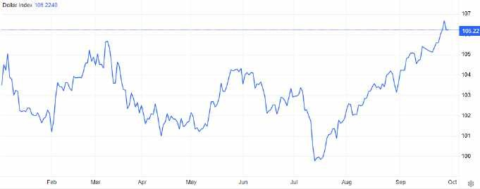

*Fonte: https://tradingeconomics.com/dxy:cur*

Outros fatores que são válidos se destacarem que contribuíram para essa abertura da curva das treasuries foram:

* Percepção de recessão econômica sensivelmente mais baixa por conta do crescimento econômico americano que até o momento registra alta no terceiro trimestre;
* O banco central chinês (PBoC) que vem trabalhando ao longo do segundo semestre com a venda de treasuries no mercado para o fortalecimento da moeda local (Yuan);
* A preocupação com a trajetória fiscal americana, que conta com um aumento constante de emissão de novos títulos públicos pelo tesouro;
* E principalmente, a percepção de uma elevação da taxa de juros neutra. Vale lembrar que o juro neutro nada mais é do que aquele patamar de juros que não possui nenhum potencial de impacto econômico, ou seja, que não possui o papel contracionista, nem o papel expansionista. Logo, se a percepção é que o juro neutro dos Estados Unidos está em um patamar superior, toda a estrutura da curva de juros consequentemente se eleva também.

## Mercado de trabalho

Outra notícia que tomou as manchetes globais no mês de setembro foi o dado do mercado de trabalho americano, registrado através do relatório Jolts e o Nonfarm Payroll.

Esses relatórios apresentam forte significância pois fazem parte de uma das condições para uma política monetária menos Hawk (contracionista) do FED (Federal Reserve, banco central americano).

Enquanto o relatório Jolts, responsável por informar o número de vagas abertas, trazia quedas desde o mês de abril, em setembro foi divulgado uma disparada do número de vagas abertas que saiu de 8.9 milhões em julho, para 9.6 milhões em agosto.

Vagas abertas (Jolts) - EUA:

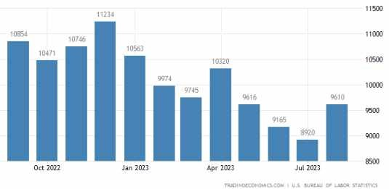

*Fonte: https://tradingeconomics.com/united-states/job-offers*

Por sua vez, o Nonfarm Payroll, principal relatório do mercado de trabalho americano que registra a criação de novos empregos, reportou em setembro uma criação quase que duas vezes superior à expectativa do mercado, em 336 mil novos empregos, ante 170 mil previsto. No mês agosto, foram criadas 227 mil vagas.

Criação novos empregos (Nonfarm Payroll) - EUA:

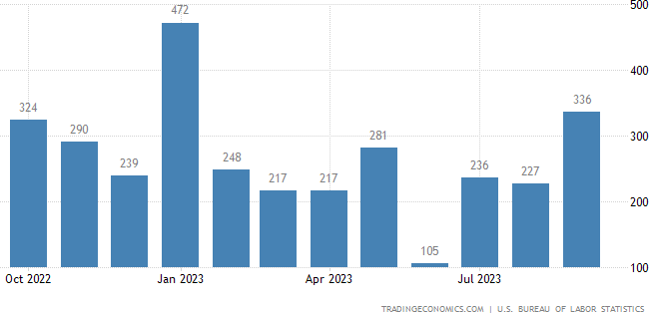

*Fonte: https://tradingeconomics.com/united-states/non-farm-payrolls*

A taxa de desemprego ainda se mostra em patamares bastante baixos, inferior a 4%, com o número de vagas abertas na casa de 1,5x o número de desempregados, ou seja, há mais de uma vaga de emprego aberta para cada profissional buscando emprego.

O principal setor responsável por essa alta foi o setor de serviços, que na contramão das expectativas medidas através do PMI de serviços que sinalizavam contração, que ainda mostra espaço para crescimento.

## Inflação

Ainda sob impactos influenciados pelo preço dos combustíveis, em especial a gasolina, a inflação mensal norte americana registrou uma elevação de 0,4% no mês de setembro, abaixo do salto de 0,6% em agosto, porém ainda acima do consenso de mercado que esperava 0,3%

CPI mensal- Estados Unidos:

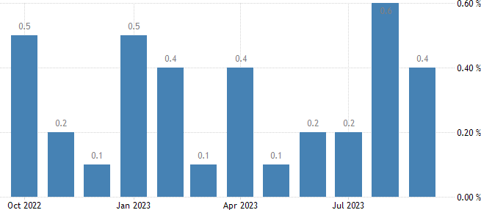

*Fonte: https://tradingeconomics.com/united-states/inflation-rate-mom*

Na variação anual, o número permaneceu elevado no mesmo patamar de agosto, em 3,7% contra o consenso de 3,6%.

Além dos combustíveis, o preço da habitação, serviços de transporte, medicamentos, alimentos, e veículos contaram com uma significativa alta que contribuíram para o patamar ainda elevado acima da meta de 2% da economia americana.

CPI anual - Estados Unidos:

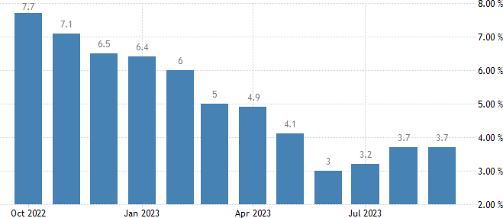

*Fonte: https://tradingeconomics.com/united-states/inflation-cpi*

Como citado, a cotação dos combustíveis, transmitido através dos preços do WTI (West Texas Intermediate), e do Brent (benchmark global) mostram a escalada de preços que o petróleo atinge no ano de 2023 com o aumento das tensões ao redor do mundo, superando os 90 dólares tanto o WTI quanto o Brent.

Cotação - Petróleo WTI:

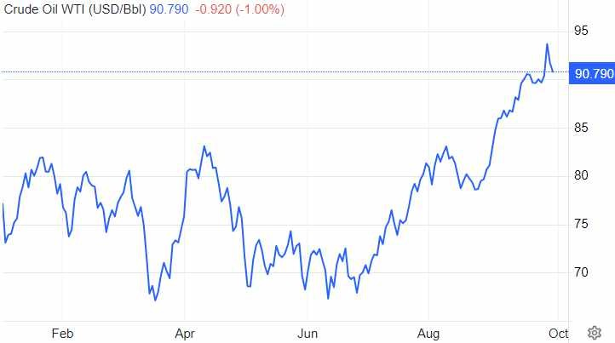

*Fonte: https://tradingeconomics.com/commodity/crude-oil*

Cotação - Petróleo Brent:

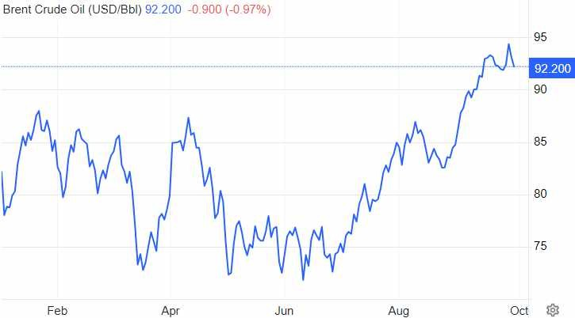

*Fonte: https://tradingeconomics.com/commodity/brent-crude-oil*

E com mais atenção do que o dado cheio da inflação, temos o tão importante núcleo inflacionário que registra queda sequencial desde março de 2023, atingindo o patamar de 4,1% em setembro, versus 4,3% em agosto, 4,7% em julho, e em linha com as expectativas de mercado que sinalizavam 4,1% para o mês. Porém essa trajetória ainda que em rumos de queda, ainda, como já citado, permanece em patamares bem superiores aos 2% desejados pelo governo dos Estados Unidos.

Como já citado em outros relatórios, os membros do Federal Reserve, em especial do presidente Jerome Powell, sinalizam constantemente que a inflação é um ponto crucial

para que o principal banco central global possa adotar uma política menos dura em sua maneira de conduzir a política monetária.

## Juros

Na “super quarta” do dia 20 de setembro, o Federal Reserve optou pela manutenção da taxa de juros em até 5,5% ao ano. Porém através dos discursos posteriores, foi notado a intenção de perseverar esse patamar de juro por um período mais longo do que inicialmente planejado, e ainda não descartado uma nova elevação de 25 pontos base, para até 5,75% ao ano.

Por enquanto, seguimos com a Fed Founds Rate na janela entre 5,25% e 5,5%.

Taxa de Juros – Estados Unidos

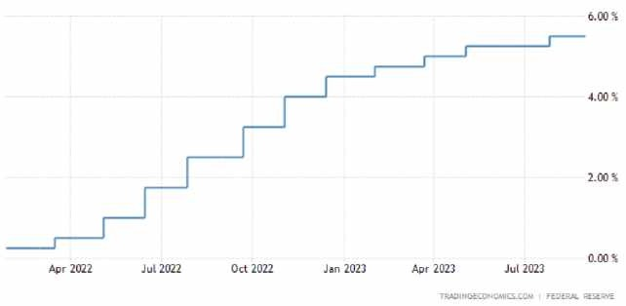

*Fonte: https://tradingeconomics.com/united-states/interest-rate*

PMI

Ainda que em retração, o PMI de serviços dos Estados Unidos permaneceu em setembro, no campo positivo marcando 50,10 pontos, ante 50,50 de agosto.

PMI Serviços - Estados Unidos:

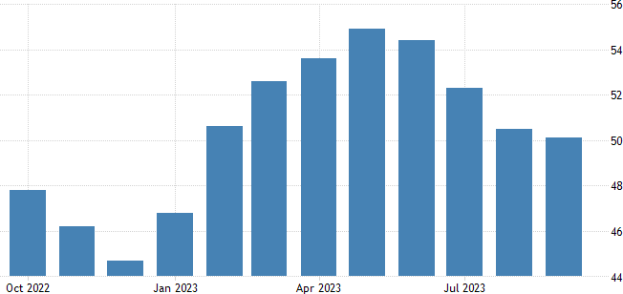

*Fonte: https://tradingeconomics.com/united-states/services-pmi*

Já o PMI industrial em setembro, apresentou uma leve recuperação em relação ao mês anterior, se aproximando da pontuação neutra, atingindo 49,80 pontos. O dado de agosto era de 47,90 pontos.

PMI Manufatura – Estados Unidos:

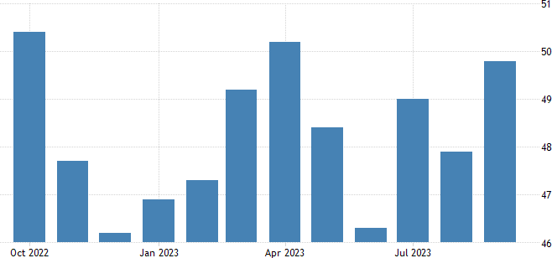

*Fonte: https://tradingeconomics.com/united-states/manufacturing-pmi*

Por fim, o índice composto ficou muito próximo do neutro, replicando a medição de agosto em 50,20.

PMI Composto – Estados Unidos:

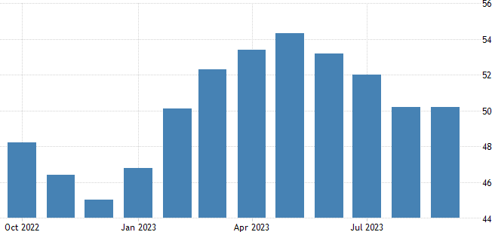

*Fonte: https://tradingeconomics.com/united-states/composite-pmi*

Falando sobre o mercado acionário, o temor sob as incertezas do rumo monetário e fiscal, e a pressão sob a curva de juros tragaram as bolsas do mercado americano para baixo em setembro. O índice S&P 500 fechou o mês com queda em torno dos -5%. O índice Nasdaq seguiu o mesmo ritmo, com queda próxima aos -6% no mês.

Índice S&P 500:

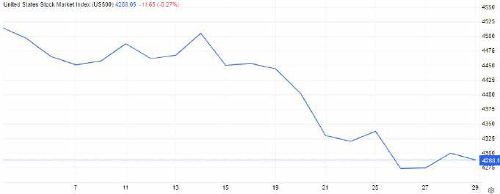

*fonte: https://tradingeconomics.com/spx:ind*

# Zona do Euro

## Inflação

E pela primeira vez em 2023 a inflação na Europa entrou na casa dos 4% ao ano. Em setembro, foi registrado um CPI de 4,3%, em linha com as expectativas de mercado, e o dado capturado mais baixo desde outubro de 2021.

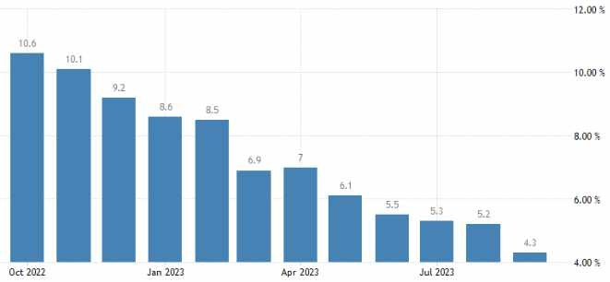CPI – Zona do Euro:

*Fonte: https://tradingeconomics.com/euro-area/inflation-cpi*

O grande responsável por essa queda finalmente foi o setor de energia, com uma queda do custo acima dos -4,5%. Ainda assim, o setor de serviços ainda contou com uma forte aceleração dos preços (4,7%), além do setor de alimentos com quase 9%.

No mês, a variação foi de 0,3%, abaixo da medição de agosto.

CPI mensal – Zona do Euro:

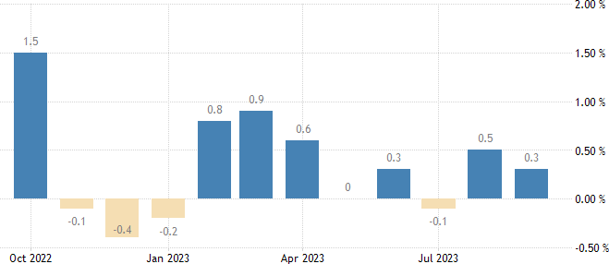

*Fonte: https://tradingeconomics.com/euro-area/inflation-rate-mom*

Já o núcleo, que elimina os itens mais voláteis, ainda que em patamar muito acima da meta de 2% dos lideres de política monetária da Europa, trouxe um dado que assim como o CPI cheio, entrou pela primeira vez em 2023 na casa dos 4%, com o dado de 4,5% ao ano, ante 5,3% de agosto.

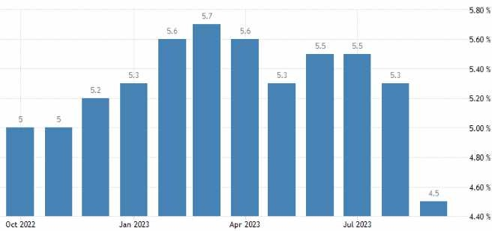Núcleo inflação – Zona do Euro:

*Fonte: https://tradingeconomics.com/euro-area/core-inflation-rate*

Segundo o site1oficial do Banco Central Europeu (ECB), as projeções de inflação para 2023, 2024, e 2025 são em média de 5,6%, 3,2%, e 2,1% respectivamente.

## Juros

A taxa de juros na Europa após reunião realizada na quarta feira 14 de setembro subiu 25 pontos base, permanecendo na janela entre 4,25% e 4,50%. O BCE sinalizou que essa seria a última elevação da mesma.

Taxa de Juros – Zona do Euro:

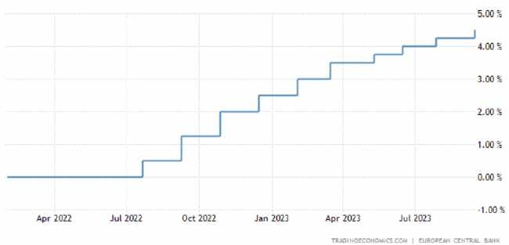

*Fonte: https://tradingeconomics.com/euro-area/interest-rate*

Vale reforçar que a ata trouxe um discurso comprometido em preservar o poder de compra da moeda, e trazer as taxas de inflação para dentro da meta.

Como resultado, as projeções de crescimento econômico para a Europa não são animadoras. A expectativa para 2023, rondam entre 0,5% e 0,8%, para 2024 de 1% e 2025

1

https://[www.ecb.europa.eu/pub/projections/html/index.pt.html#:~:text=S%C3%ADntese&text=A%2](http://www.ecb.europa.eu/pub/projections/html/index.pt.html#%3A~%3Atext%3DS%C3%ADntese%26text%3DA%252) 0infla%C3%A7%C3%A3o%20dever%C3%A1%20continuar%20a,2%2C1%25%20em%202025.

em 1,5%. O principal país motor da indústria europeia, a Alemanha, segue com algumas projeções de retração de PIB para 2023.

PMI

Em linha com a baixa projeção de crescimento, o PMI composto na Europa trouxe cenário de contração pelo quarto mês seguido, nos 47,20 pontos ante 46,70 de agosto. A projeção para setembro era de 47,10.

PMI composto – Zona do Euro:

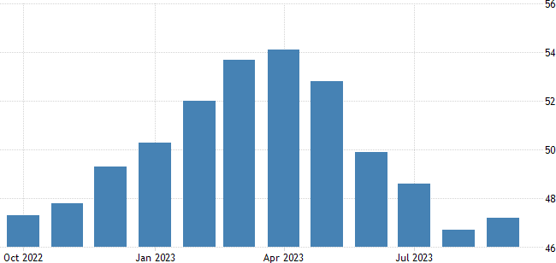

*Fonte: https://tradingeconomics.com/euro-area/composite-pmi*

Para a indústria, o dado que já não era dos melhores, teve uma singela queda. Enquanto agosto marcou 43,50, o mês de setembro caiu para 43,40. Este foi o 15º registro de contração para o setor industrial no velho continente.

PMI industrial – Zona do Euro:

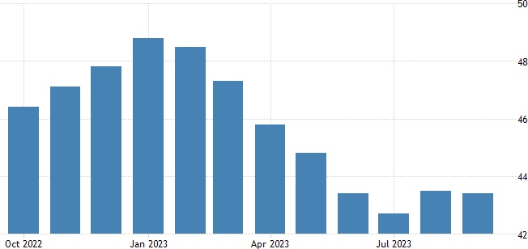

*Fonte: https://tradingeconomics.com/euro-area/manufacturing-pmi*

Já o dado de serviços da mesma região, após bater no fundo de 47,90 em agosto, menor patamar na janela anual, subiu para 48,70 em setembro, porém ainda em campo contracionista pelo segundo mês consecutivo.

PMI serviços – Zona do Euro:

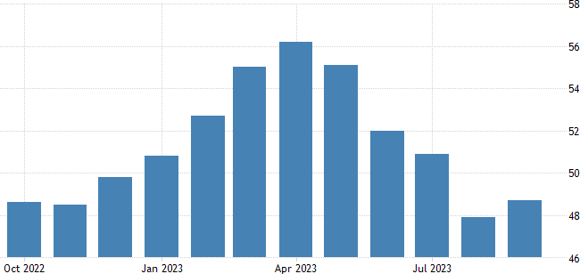

*Fonte: https://tradingeconomics.com/euro-area/services-pmi*

# Ásia

## Inflação

Na China, de acordo com os dados divulgados, a inflação permanece em patamares bem baixos e controlados, e diferente da projeção de 0,2% de inflação ao ano, setembro não contou com nenhuma variação dos preços, conforme vemos abaixo:

CPI – China:

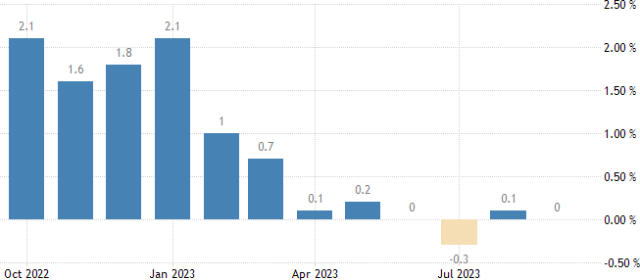

*Fonte: https://tradingeconomics.com/china/inflation-cpi*

Pelo terceiro mês consecutivo, o núcleo registrou 0,8% ao ano em setembro.

## Juros

Desde 21 de agosto, em que o banco central chinês (PBoC) realizou um corte de 10 pontos base em sua taxa de 1 ano ao patamar de 3,45% ao ano, não tivemos alterações. O mesmo é válido para a taxa de juros de empréstimo de vencimento de 5 anos, que também permanece no patamar de 4,2% (LPR) ao ano.

Taxa de Juros (1 ano) – China:

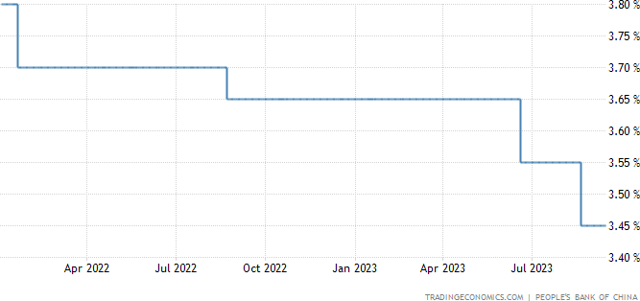

*Fonte: https://tradingeconomics.com/china/interest-rate*

Como já citado, ao longo do mês de setembro, o PBoC trabalhou com a venda de treasuries do governo americano, com a finalidade de minimizar a depreciação do Yuan, e por sua vez, o potencial de impactar a inflação local.

PMI

Os efeitos do aperto monetário global, além dos efeitos dos patamares de juro chinês foram sentidos nos indicadores PMIs da gigante asiática. Timidamente no campo expansionista, o PMI de serviços de setembro caiu pelo quarto mês consecutivo atingindo 50,20 pontos ante 51,80 de agosto.

PMI serviços – China:

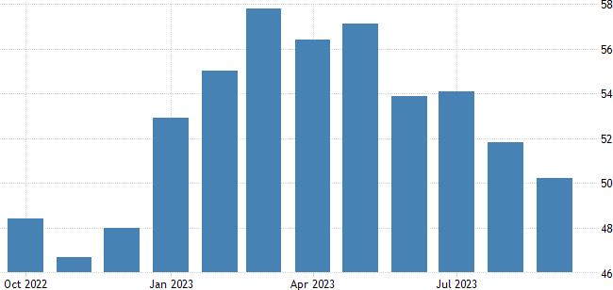

*Fonte: https://tradingeconomics.com/china/services-pmi*

O PMI industrial recuou frente a recuperação de agosto. O índice caiu para 50,60 em setembro frente a 51 pontos em agosto, e abaixo das expectativas de mercado que estimavam 51,2.

PMI industrial – China:

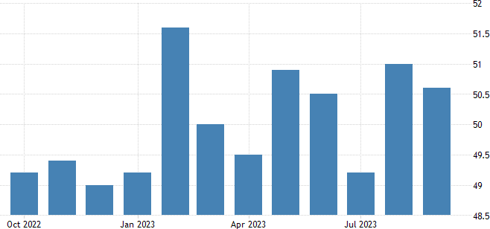

*Fonte: https://tradingeconomics.com/china/manufacturing-pmi*

O índice composto, assim como o de serviços, marcou queda pelo quarto mês consecutivo e em menor patamar do ano, porém ainda em campo expansionista, com 50,90 pontos em setembro ante 51,70 em agosto.

PMI composto – China:

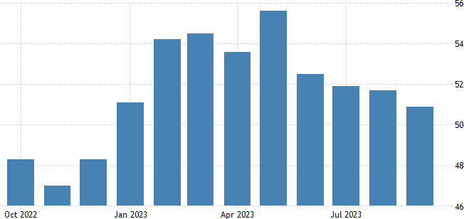

*Fonte: https://tradingeconomics.com/china/composite-pmi*

# Brasil

## Juros

No Brasil, no dia 20 de setembro, o Bacen (Banco Central do Brasil) realizou mais um corte da magnitude de 50 pontos base, chegando em 12,75% ao ano. Além do corte esperado, as informações divulgadas posteriormente foram que cortes de mesma magnitude são esperadas até o fim de 2023, ou seja, 11,75% ao ano.

Por outro lado, ao longo do mês de setembro por conta principalmente de uma influência vinda do exterior, tivemos uma elevação da curva de juros, a chamada abertura da curva, que impactou principalmente o mercado de renda variável.

Além dos ruídos e incertezas do mercado global, outros fatores que contribuíram para a abertura da curva de juros se deram também pela estagnação da discussão da reforma tributária, somado as incertezas fiscais.

## Inflação

Sobre o IPCA, o mês de setembro registrou alta de 0,26%, abaixo do consenso de mercado de 0,33%. O principal grupo que mostrou queda foi o de serviços, além de alimentos e bens industriais que registraram inclusive deflação. No acumulado de 12 meses, o número acelerou para 5,19% em relação ao mesmo período do ano anterior.

IPCA mensal – Brasil:

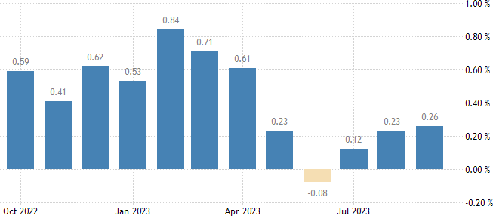

*Fonte: https://tradingeconomics.com/brazil/inflation-rate-mom*

IPCA anual – Brasil:

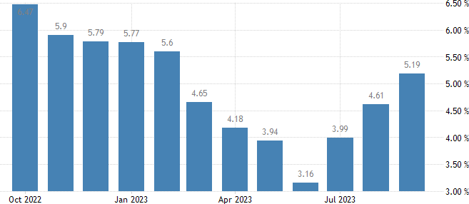

*Fonte: https://tradingeconomics.com/brazil/inflation-cpi*

O dado anual foi o mais elevado em sete meses, porém ainda abaixo das expectativas de mercado que projetavam 5,3%.

Os principais itens que contribuíram, além de serviços conforme citado, foram os de transportes (1,40%) e combustíveis, em especial gasolina (2,8%) e diesel (10,11%).

No grupo deflacionário de alimentação, o item que ganhou destaque nessa jogou a favor dessa deflação foi a batata-inglesa (-10,41%), cebola (-8,08%), além do ovo, leite, e carne, com quedas de -4,96%, -4,06%, e -2,10% respectivamente.

PMI

Contudo, as expectativas futuras representadas através do PMI trouxeram um abalo nas análises. O PMI de serviços registrou o menor desempenho desde maio de 2021, entrando em campo contracionista aos 48,70 pontos em setembro, ante 50,60 do mês anterior.

PMI serviços – Brasil:

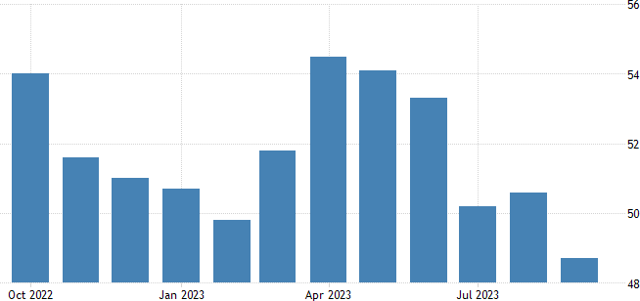

*Fonte: https://tradingeconomics.com/brazil/services-pmi*

Na contramão da recuperação do mês anterior, o setor industrial voltou a registrar contração aos 49 pontos, após uma recuperação e visão neutra futura do mês de agosto aos 50,1.

PMI industrial – Brasil:

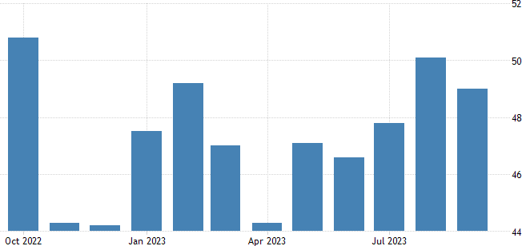

*Fonte: https://tradingeconomics.com/brazil/manufacturing-pmi*

Na consolidação, o PMI composto voltou para o patamar contracionista registrando 49 pontos ante 50,6 em agosto.

PMI composto – Brasil:

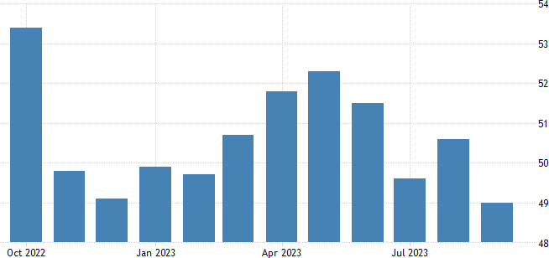

*Fonte: https://tradingeconomics.com/brazil/composite-pmi*

## Câmbio

Dado as movimentações de curva de juros dos mercados citados, entre outros fatores, setembro fechou o último dia de cotação com o dólar a R$ 5,04, com uma alta de 1,80%

Como já citado em outras oportunidades, a moeda norte americana vem exercendo pressão não somente sob o real brasileiro, mas sob a maioria das moedas estrangeiras e não somente a de países emergentes.

## Bolsa

O resultado desse ritmo de abertura de curva de juros no exterior e no Brasil impactaram os ativos de renda variável, em especial na própria bolsa de valores representada pelo índice Ibovespa, que no mês de setembro andou praticamente de lado registrando variação de apenas 0,71% no mês. Resultado ainda que baixo, porém melhor do que o mercado estrangeiro.

No terceiro trimestre, o fechamento foi de queda de 1,29%.

Em pontos, o índice fechou aos 116.565 pontos, após atingir máxima de 1,01% na cotação da sexta feira 29 de setembro aos 116.899 pontos. O pregão da sexta feira foi o responsável por deixar o fechamento mensal no verde, impulsionado pelo dado de inflação americano PCE (índice de preços de gastos com consumo) que veio melhor do que o esperado.

IBOVESPA – 2023:

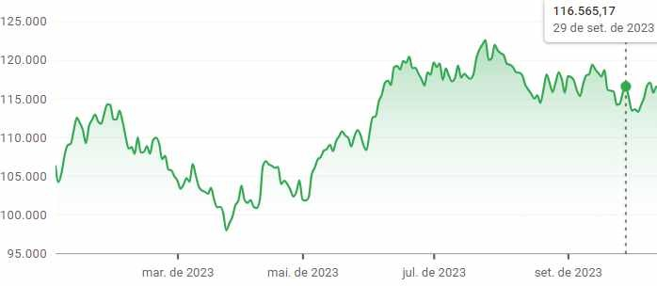

## Renda Fixa

Nos índices ANBIMA, a curva de juros impactou os indicadores de renda fixa, tendo o IMA-B variado negativamente em -0,95%, o IMA–B 5 que variou 0,09% no mês, e o IMA- GERAL com 0,15%. O IMA-B 5+ registrou queda de -1,87% no mês, demonstrando grande volatilidade.

Nos prefixados, o IRF-M 1 ficou com 0,89% no mês, o IRF-M 1+ em -0,15% e o IRF-M com 0,16%. A variação anual é de 10,06%, 12,82% e 11,62% respectivamente para cada benchmark.

Quanto aos índices de prazos constantes, IDKA-Pré 2a teve variação de 0,15% no mês e 12,17% no ano enquanto o IDKA-IPCA 2a obteve 0,22% no mês e 8,97% no ano.

# CONCLUSÃO E PERSPECTIVAS

Em linha com e preocupação com a trajetória fiscal, o mercado segue preocupado e atento frente a possibilidade de votação do projeto de lei referente a tributação de fundos exclusivos e offshore.

O governo, para fechar as contas no azul, não parece querer adotar medidas para enxugamento dos gastos, portanto, a solução criada passa a ser a de maximizar a receita através da otimização de arrecadação tributária.

A efetividade e os efeitos dessas novas medidas devem ser sentidos de maneira mista ao longo dos meses.

Para o exterior, é esperado a manutenção do atual nível de juros por um período mais longo do que o inicialmente planejado, e portanto, trazendo desafio para as moedas dos demais países, e o fortalecimento do dólar.

No radar, é válido se manter informado e monitorando todos os indicadores que podem antecipar os movimentos do Federal Reserve.

Em especial, os indicadores de inflação (através do PCE, principal indicador utilizado pelo FED), além dos indicadores do mercado de trabalho, como índice Jolts e Nonfarm Payroll, além dos indicadores de crescimento econômico.

Nas últimas semanas de outubro, teremos a divulgação do PMI de diversos países, além dos dados de desemprego da Inglaterra, dado de venda de imóveis nos EUA, PCE dos EUA, IPCA-15 de outubro no dia 25, entre outros acontecimentos.

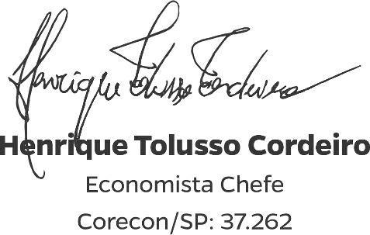

INVESTIDOR EM GERAL – SEM PRÓ GESTÃO

|  |  |
| --- | --- |
| Estratégia de Alocação dos Recursos no Longo Prazo – Renda Fixa e Variável | |
| **Renda Fixa** | **60%** |
| Longuíssimo Prazo (IMA-B 5+) | 0% |
| Longo Prazo (IMA-Geral/ IMA-B Total e FIDC/ Crédito Privado/ Fundo Debênture) | 10% |
| Gestão do Duration | 5% |
| Médio Prazo (IMA-B 5 e IDKA 2) | 15% |
| Curto Prazo (CDI, IRF-M 1) | 15% |
| Títulos Privados (Letra financeira e CDB) | 15% |
| **Renda Variável** | **30%** |
| Fundos de Ações | 20% |
| Multimercados | 7,5% |
| Fundos de Participações * | 0% |
| Fundos Imobiliários * | 2,5% |
| **Investimento no Exterior** | **10%** |
| Fundos de Investimentos no Exterior (Hedge) | 0% |
| Fundos de Investimentos no Exterior | 10% |

* Aos clientes que investem em Fundos de Participações e Fundos Imobiliários em percentual superior a 2,5% em cada, reduzir a exposição aos Fundos de Ações na proporção desse excesso

PRÓ GESTÃO NÍVEL 1

|  |  |
| --- | --- |
| Estratégia de Alocação dos Recursos no Longo Prazo – Renda Fixa e Variável | |
| **Renda Fixa** | **55%** |
| Longuíssimo Prazo (IMA-B 5+ e IDKA 20A) | 0% |
| Longo Prazo (IMA-Geral/ IMA-B Total e FIDC/ Crédito Privado/ Fundo Debênture) | 10% |
| Gestão do Duration | 5% |
| Médio Prazo (IMA-B 5 e IDKA 2) | 15% |
| Curto Prazo (CDI, IRF-M 1) | 10% |
| Títulos Privados (Letra financeira e CDB) | 15% |
| **Renda Variável** | **35%** |
| Fundos de Ações | 25% |
| Multimercados | 5% |
| Fundos de Participações * | 2,5% |
| Fundos Imobiliários * | 2,5% |
| **Investimento no Exterior** | **10%** |
| Fundos de Investimentos no Exterior (Hedge) | 5% |
| Fundos de Investimentos no Exterior | 5% |

* Aos clientes que investem em Fundos de Participações e Fundos Imobiliários em percentual superior a 2,5% em cada, reduzir a exposição aos Fundos de Ações na proporção desse excesso.

PRÓ GESTÃO NÍVEL 2

|  |  |
| --- | --- |
| Estratégia de Alocação dos Recursos no Longo Prazo – Renda Fixa e Variável | |
| **Renda Fixa** | **50%** |
| Longuíssimo Prazo (IMA-B 5+ e IDKA 20A) | 0% |
| Longo Prazo (IMA-Geral/ IMA-B Total e FIDC/ Crédito Privado/ Fundo Debênture) | 10% |
| Gestão do Duration | 5% |
| Médio Prazo (IMA-B 5 e IDKA 2) | 15% |
| Curto Prazo (CDI, IRF-M 1) | 10% |
| Títulos Privados (Letra financeira e CDB) | 10% |
| **Renda Variável** | **40%** |
| Fundos de Ações | 30% |
| Multimercados | 5% |
| Fundos de Participações * | 2,5% |
| Fundos Imobiliários * | 2,5% |
| **Investimento no Exterior** | **10%** |
| Fundos de Investimentos no Exterior (Hedge) | 5% |
| Fundos de Investimentos no Exterior | 5% |

* Aos clientes que investem em Fundos de Participações e Fundos Imobiliários em percentual superior a 2,5% em cada, reduzir a exposição aos Fundos de Ações na proporção desse excesso.

PRÓ GESTÃO NÍVEL 3

|  |  |
| --- | --- |
| Estratégia de Alocação dos Recursos no Longo Prazo – Renda Fixa e Variável | |
| **Renda Fixa** | **40%** |
| Longuíssimo Prazo (IMA-B 5+ e IDKA 20A) | 0% |
| Longo Prazo (IMA-Geral/ IMA-B Total e FIDC/ Crédito Privado/ Fundo Debênture) | 10% |
| Gestão do Duration | 5% |
| Médio Prazo (IMA-B 5 e IDKA 2) | 10% |
| Curto Prazo (CDI e IRF-M 1) | 5% |
| Títulos Privados (Letra financeira e CD) | 10% |
| **Renda Variável** | **50%** |
| Fundos de Ações | 40% |
| Multimercados | 5% |
| Fundos de Participações * | 2,5% |
| Fundos Imobiliários * | 2,5% |
| **Investimento no Exterior** | **10%** |
| Fundos de Investimentos no Exterior (Hedge) | 5% |
| Fundos de Investimentos no Exterior | 5% |

* Aos clientes que investem em Fundos de Participações e Fundos Imobiliários em percentual superior a 2,5% em cada, reduzir a exposição aos Fundos de Ações na proporção desse excesso.